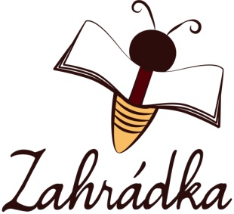

Základní škola Zahrádka, Praha 3, U Zásobní zahrady 8

V Praze dne 11. 5. 2020

Vážení rodiče,

možná jste zaznamenali, že MŠMT vydalo v souvislosti s harmonogramem uvolňování v oblasti školství manuály pro jednotlivé druhy škol a školských zařízení. Na základě aktuálních pokynů zůstávají základní školy zřízené podle § 16 odst. 9 školského zákona – což je i ZŠ Zahrádka – uzavřeny až do 30. 6. 2020.

Jiná situace je ve stacionáři, který, jak víte, již začal nabízet služby rehabilitace a ergoterapie a od 11. 5. v upraveném režimu i služby sociální – v určité míře se na nich podílejí i někteří učitelé.

Způsob kontaktu s pedagogickými pracovníky školy a vzájemná spolupráce proto zůstávají stejné, jako doposud. I nadále budete mít k dispozici krátká videa a nahrávky, které připravujeme pro vaše děti. Je možné zapůjčit si vybrané pomůcky, hračky, knihy. Učitelé jsou připraveni shromažďovat vaše požadavky a podle svých a našich společných sil je plnit. V případě, že chcete uplatnit nárok na ošetřovné, obraťte se na vedení školy.

Pokud se pokyny speciálním základním školám v jakémkoliv směru změní, budeme vás včas informovat. Doporučujeme průběžně sledovat aktuální zpravodajství v médiích, případně informace na webových stránkách MŠMT či MPSV.

Přejeme vám hodně zdraví, trpělivosti, nadhledu a těšíme se na zprávy od vás.

Za tým Základní školy Zahrádka
Mgr. Dagmar Rosecká, ředitelka

